За підручником Скворцовой С. О. та Онопрієнко О. В. «Математика» 1 клас, Сторінка 29. (Урок проводиться після уроку на якому діти вивчили цифру 6).

Урок засвоєння нових знань та умінь\

**Тема: Число і цифра 7.**

**Мета:**

- Предметна компетентність: ознайомлення дітей з числом та цифрою 7; вдосконалення навичок усної лічби; закріплення нумерації чисел у межах семи; порівнювати числа від 1 до 7.

- Ключова компетентність: спілкування державною мовою; розвивати логічне мислення, увагу; виховувати інтерес до вивчення математики.

Тип уроку: формування компетентностей (комбінований).

**Хід уроку**

**I. Організаційна частина.**

Продзвенів уже дзвінок

Починається урок.

Діти встали посміхнулись,

Привітались, потягнулись.

Й посідали всі за парти.

Прибираємо з парт все зайве залишаємо тільки підручник, зошит та ручку.

**II. Актуалізація.**

Гра на підготовка до уроку

Вчитель на дошці вивішує картинки, які в собі мають 6 елементів та дає дітям 7 елемент щоб вони додали до потрібної групи та сказали чому вони вибрали саме цей варіант. (наприклад: була на дошці 6 пташок та 6 кругів. Вчитель дає дитині 7 пташку та учень повинен повішати її до пташок, а круг до кругів.) (Додаток А)

Вчитель вивішує на дошці цифру 7.

**III. Мотивація навчальної діяльності.**

Кострубата, гостроноса

Поглядає наче скоса…

Гачкувата і тонка,

Довгонога отака

Зависока ну, а втім

Ми вчимо вже цифру сім!

Вчитель: Діти, як ви вважаєте, що об’єднує всі ці предмети?

Правильно це цифра сім.

**IV. Вивчення нового матеріалу.**

Перегляд відео з числом сім.

<https://youtu.be/EcFqKTJdSbY>

Робота з навчальним матеріалом на дошці. Вивчення цифри сім за числовим променем.

**V. Фізкультхвилинка.**

Всі ми звикли до порядку,

Дружно робимо зарядку.

Ми на радість цьому дому

Проганяєм сон і втому.

І направо, і наліво,

Щоб нічого не боліло.

Один і два, три і чотири —

Набираємося сили.

Нахилились, повернулись,

До товариша всміхнулись.

**VI.Узагальнення.**

Робота з підручником в парах сторінка 29 № 3, 5.

**VII. Закріплення.**

Діти давайте пригадаємо, де іще ми зустрічали цифру сім.

(Білосніжка і сім гномів, сім дні неділі, сім кольорів веселки, сім нот, семеро одного не чекають, сім раз відміряй, а раз відріж.)

**VIII. Підсумок.**

Рефлексія (Додаток Б)

Оцінювання роботи на уроці

Оцініть свою роботу на уроці. Зафарбуйте відповідну фігурку . (В дітей на партах лежать листки з зображенням фігур).

Я старався / старалась, і в мене все вийшло

Я старався / старалась, але були помилки

Я старався / старалась, але в мене не вийшло

**IX. Домашнє завдання.**

За книгою В.М. Яцина «2000 вправ та завдань» 1 клас математика. Сторінка №1 1 стовпчик. (фото)

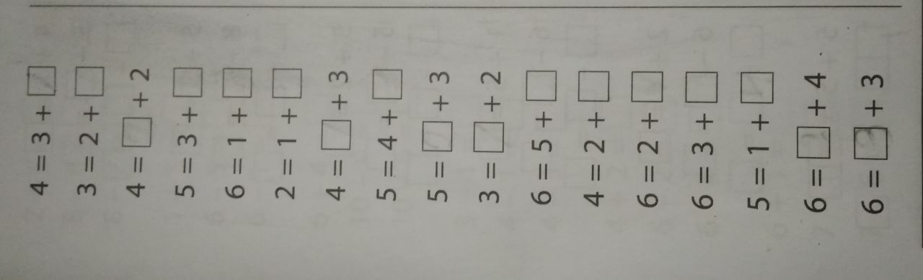

**Додаток А**

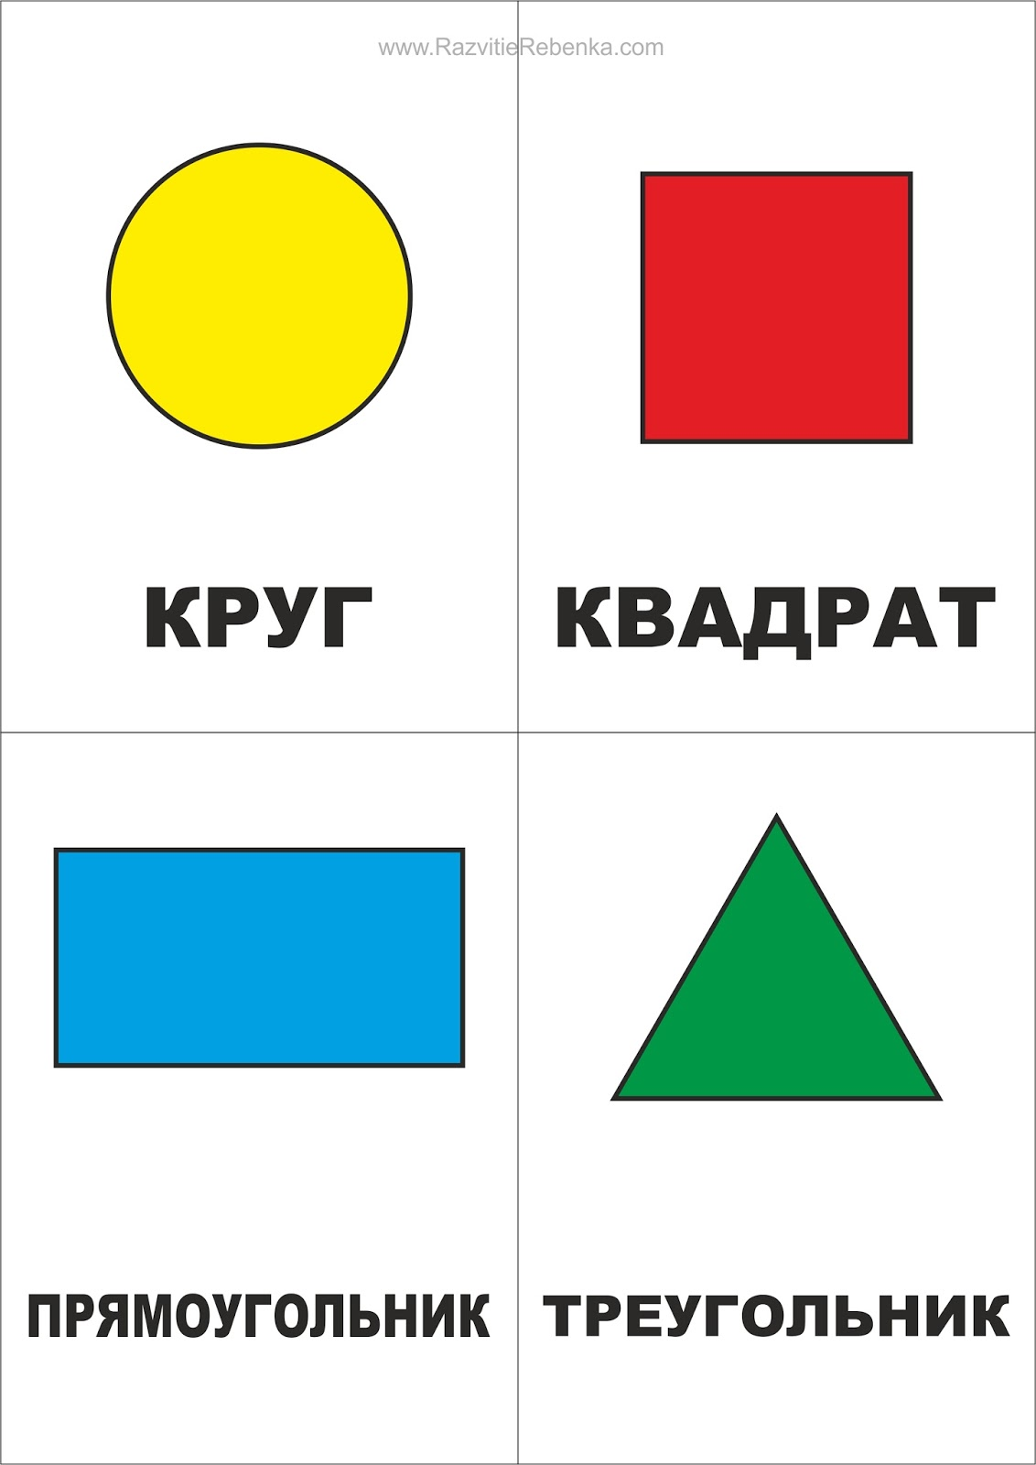







**Додаток Б**